# 实验1：三层交换

**H3C配置三层交换机4个步骤详细用法，配置三层交换机通用的四个步骤就是：**

**1)划分VLAN，并描述；**

**2)给VLAN划网关；**

**3)给VLAN指定端口；**

**4)配置路由协议**

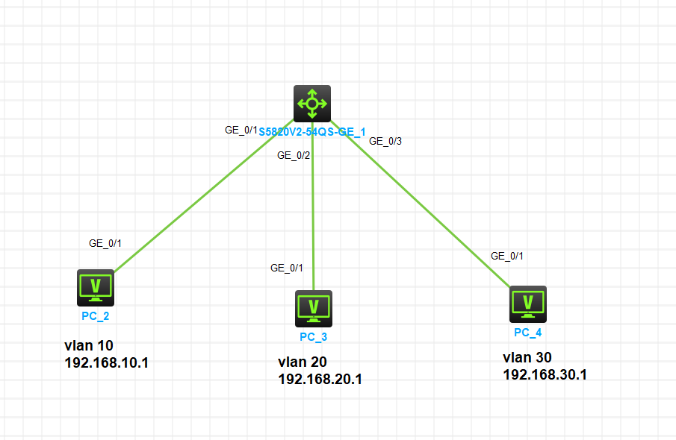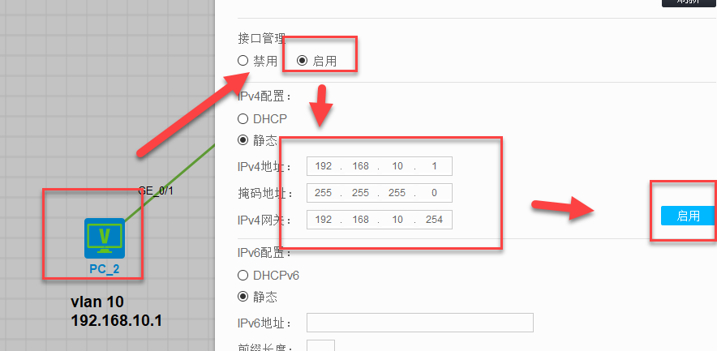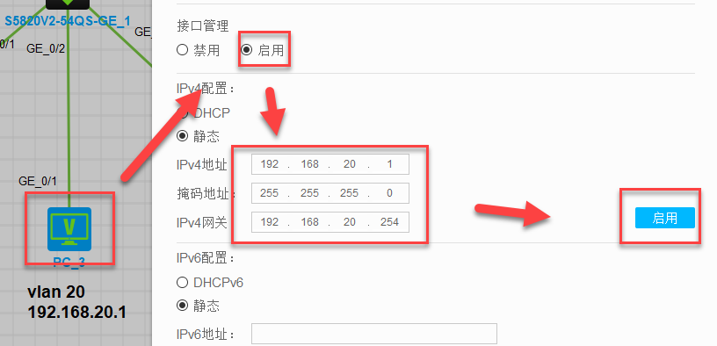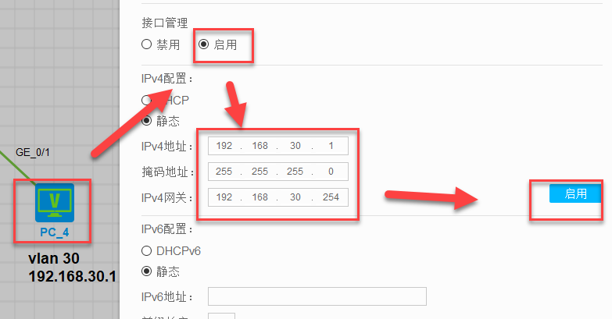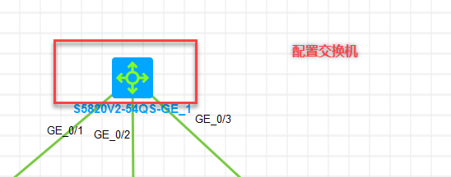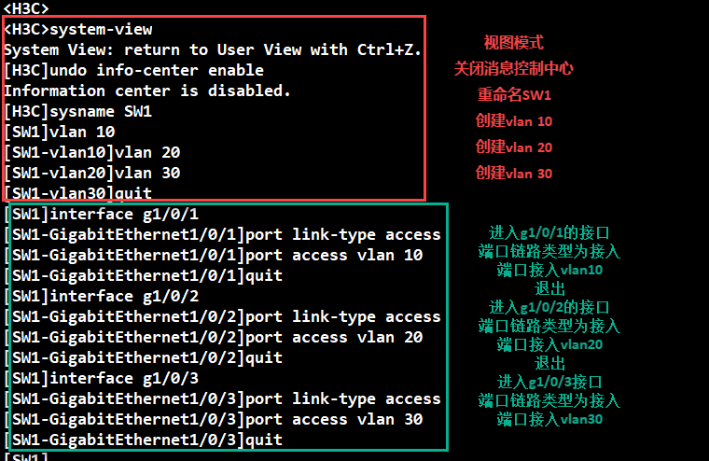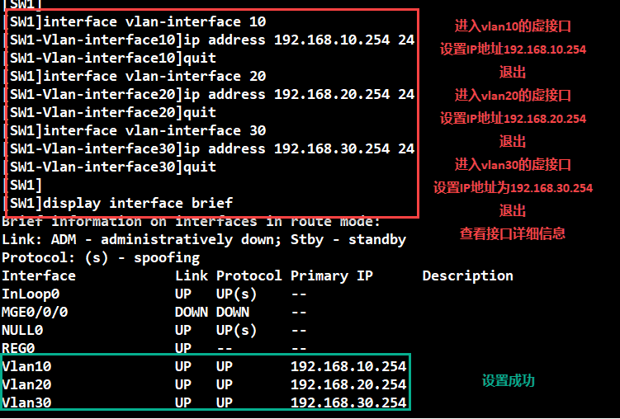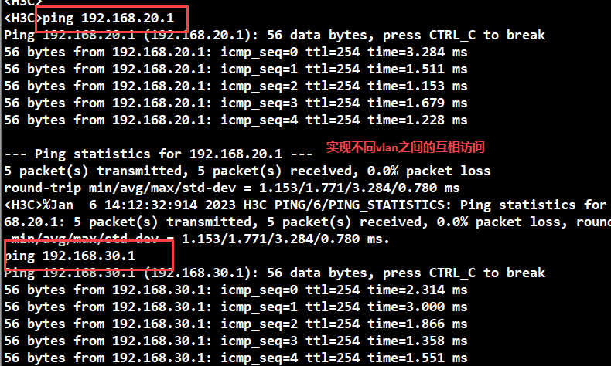

# 实验2：链路聚合

**定义：**把链接到同一台交换机上的多个物理端口捆绑为一个逻辑端口

**功能：**

1.提高链路可靠性

2.聚合组内只要还有物理端口存活，链路就不会中断

3.增加链路传输带宽

4.避免STP计算，聚合组内物理端口不会被闭塞

5.交换机之间的流量会自动在聚合组内的所有物理端口上负载分担

负载分担：

即负载均衡

聚合后的链路会基于流自动负载分担

**分类：**

静态聚合：双方不会协商聚合参数

动态聚合：双方通过LACP协议协商聚合参数

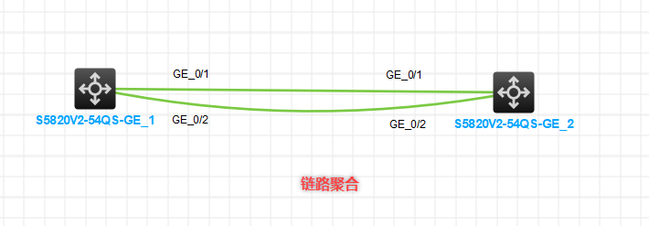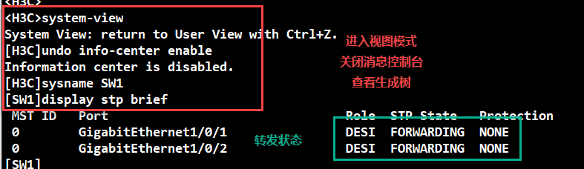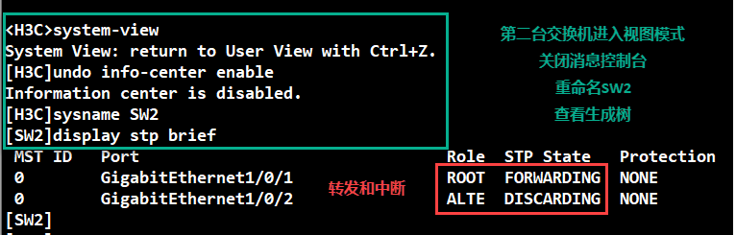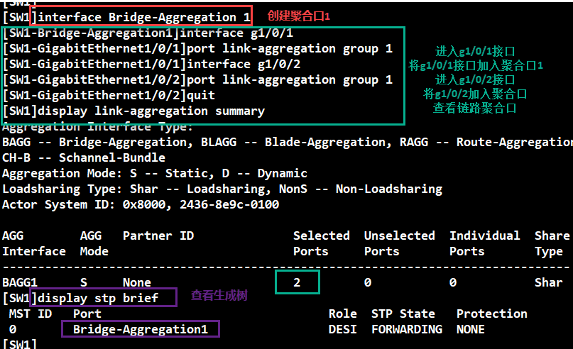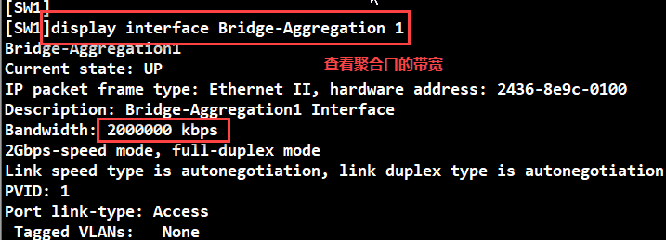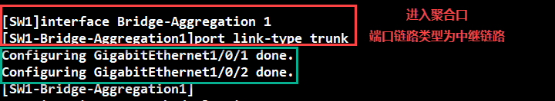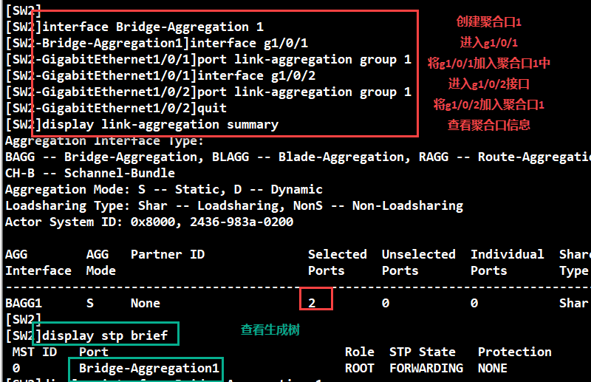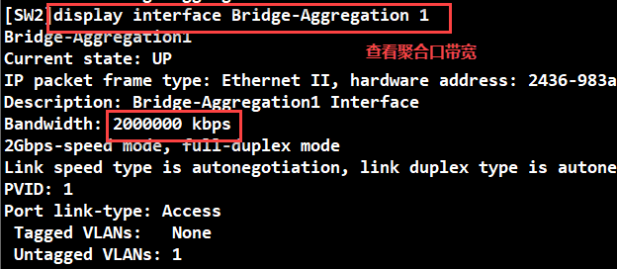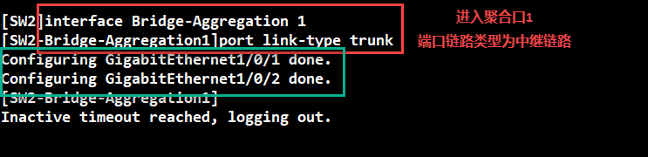

# 实验3：三层交换+链路聚合

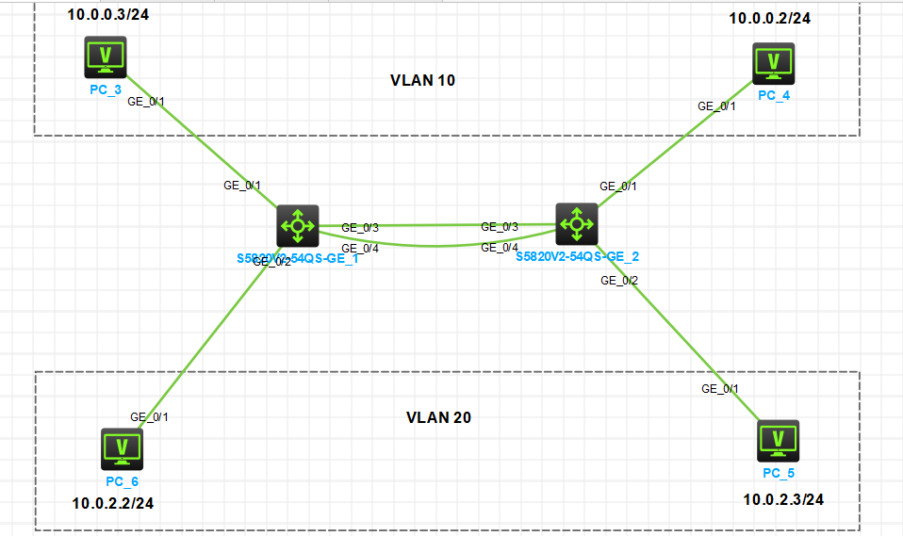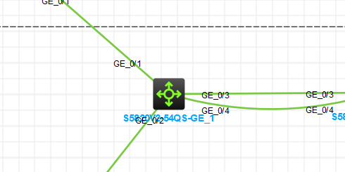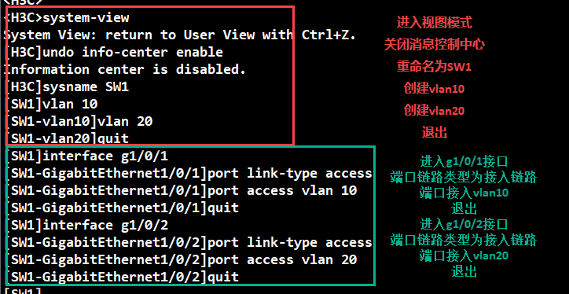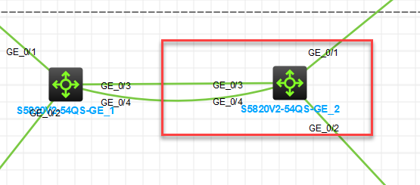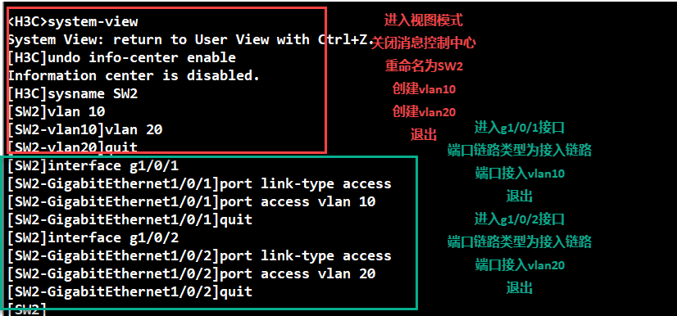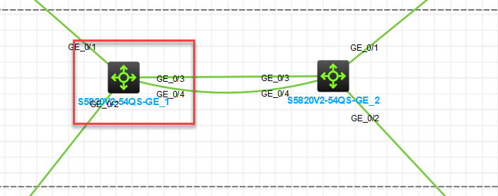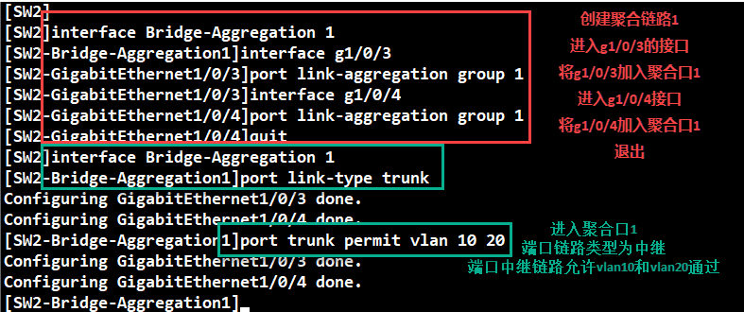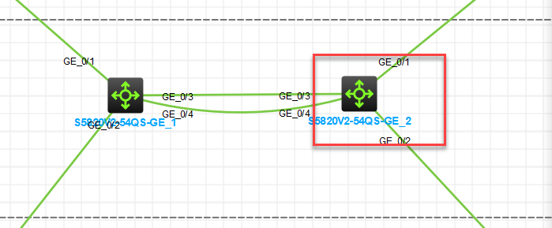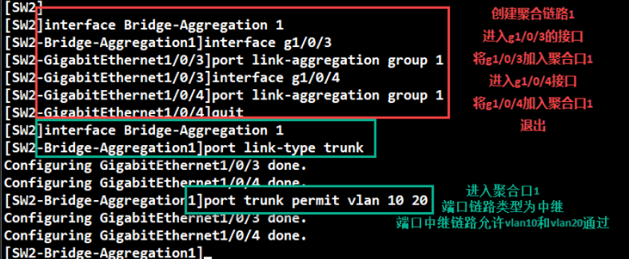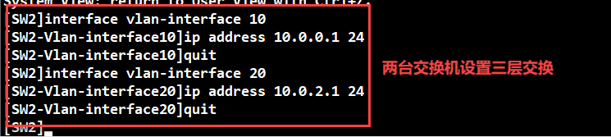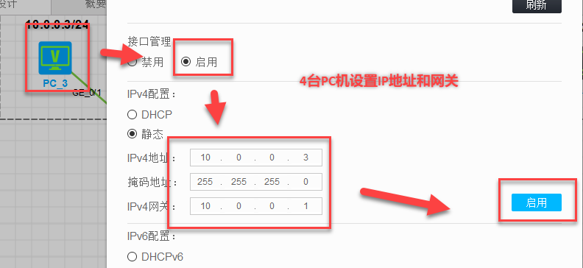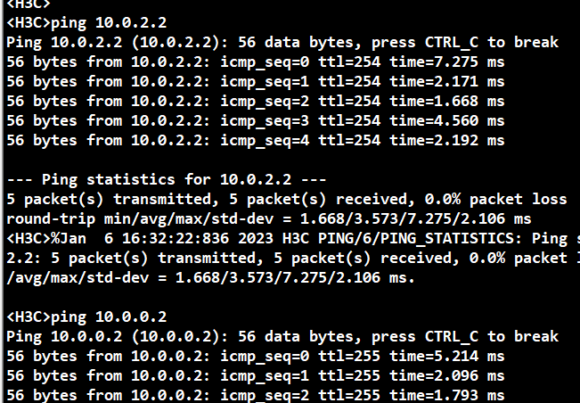

# 实验4：Hybrid混合链路

**Hybrid接口的工作原理涉及及接口的三个属性：**

分别为：**untag**列表，**tag**列表，**PVID**（port-base VLAN ID，基于端口的VLAN ID）

**untag列表：**只在接口发送数据帧时起作用，如果需要发送的数据的VLAN标签在接口的**untag**列表中，那么将去除标签发送数据。

**tag列表：**作用于接受到标记的数据帧和发送数据帧。其作用类似于一个允许的vlan标识列表。当接口接收到带vlan标签的数据帧时，该接口的tag列表相当于vlan的允许列表，不在列表中的数据帧将被丢弃；当接口发送数据帧时，数据的vlan标签在接口的tag列表中，将保持标签发送数据帧，否则丢弃数据帧。

**PVID：**接口默认PVID为vlan1，PVID只在接收未标记帧中起作用。PVID用于接收未标记数据帧时给数据帧打上当前的PVID标记

**实验要求：部门2和部门3不可以互访，但可以访问部门1**

